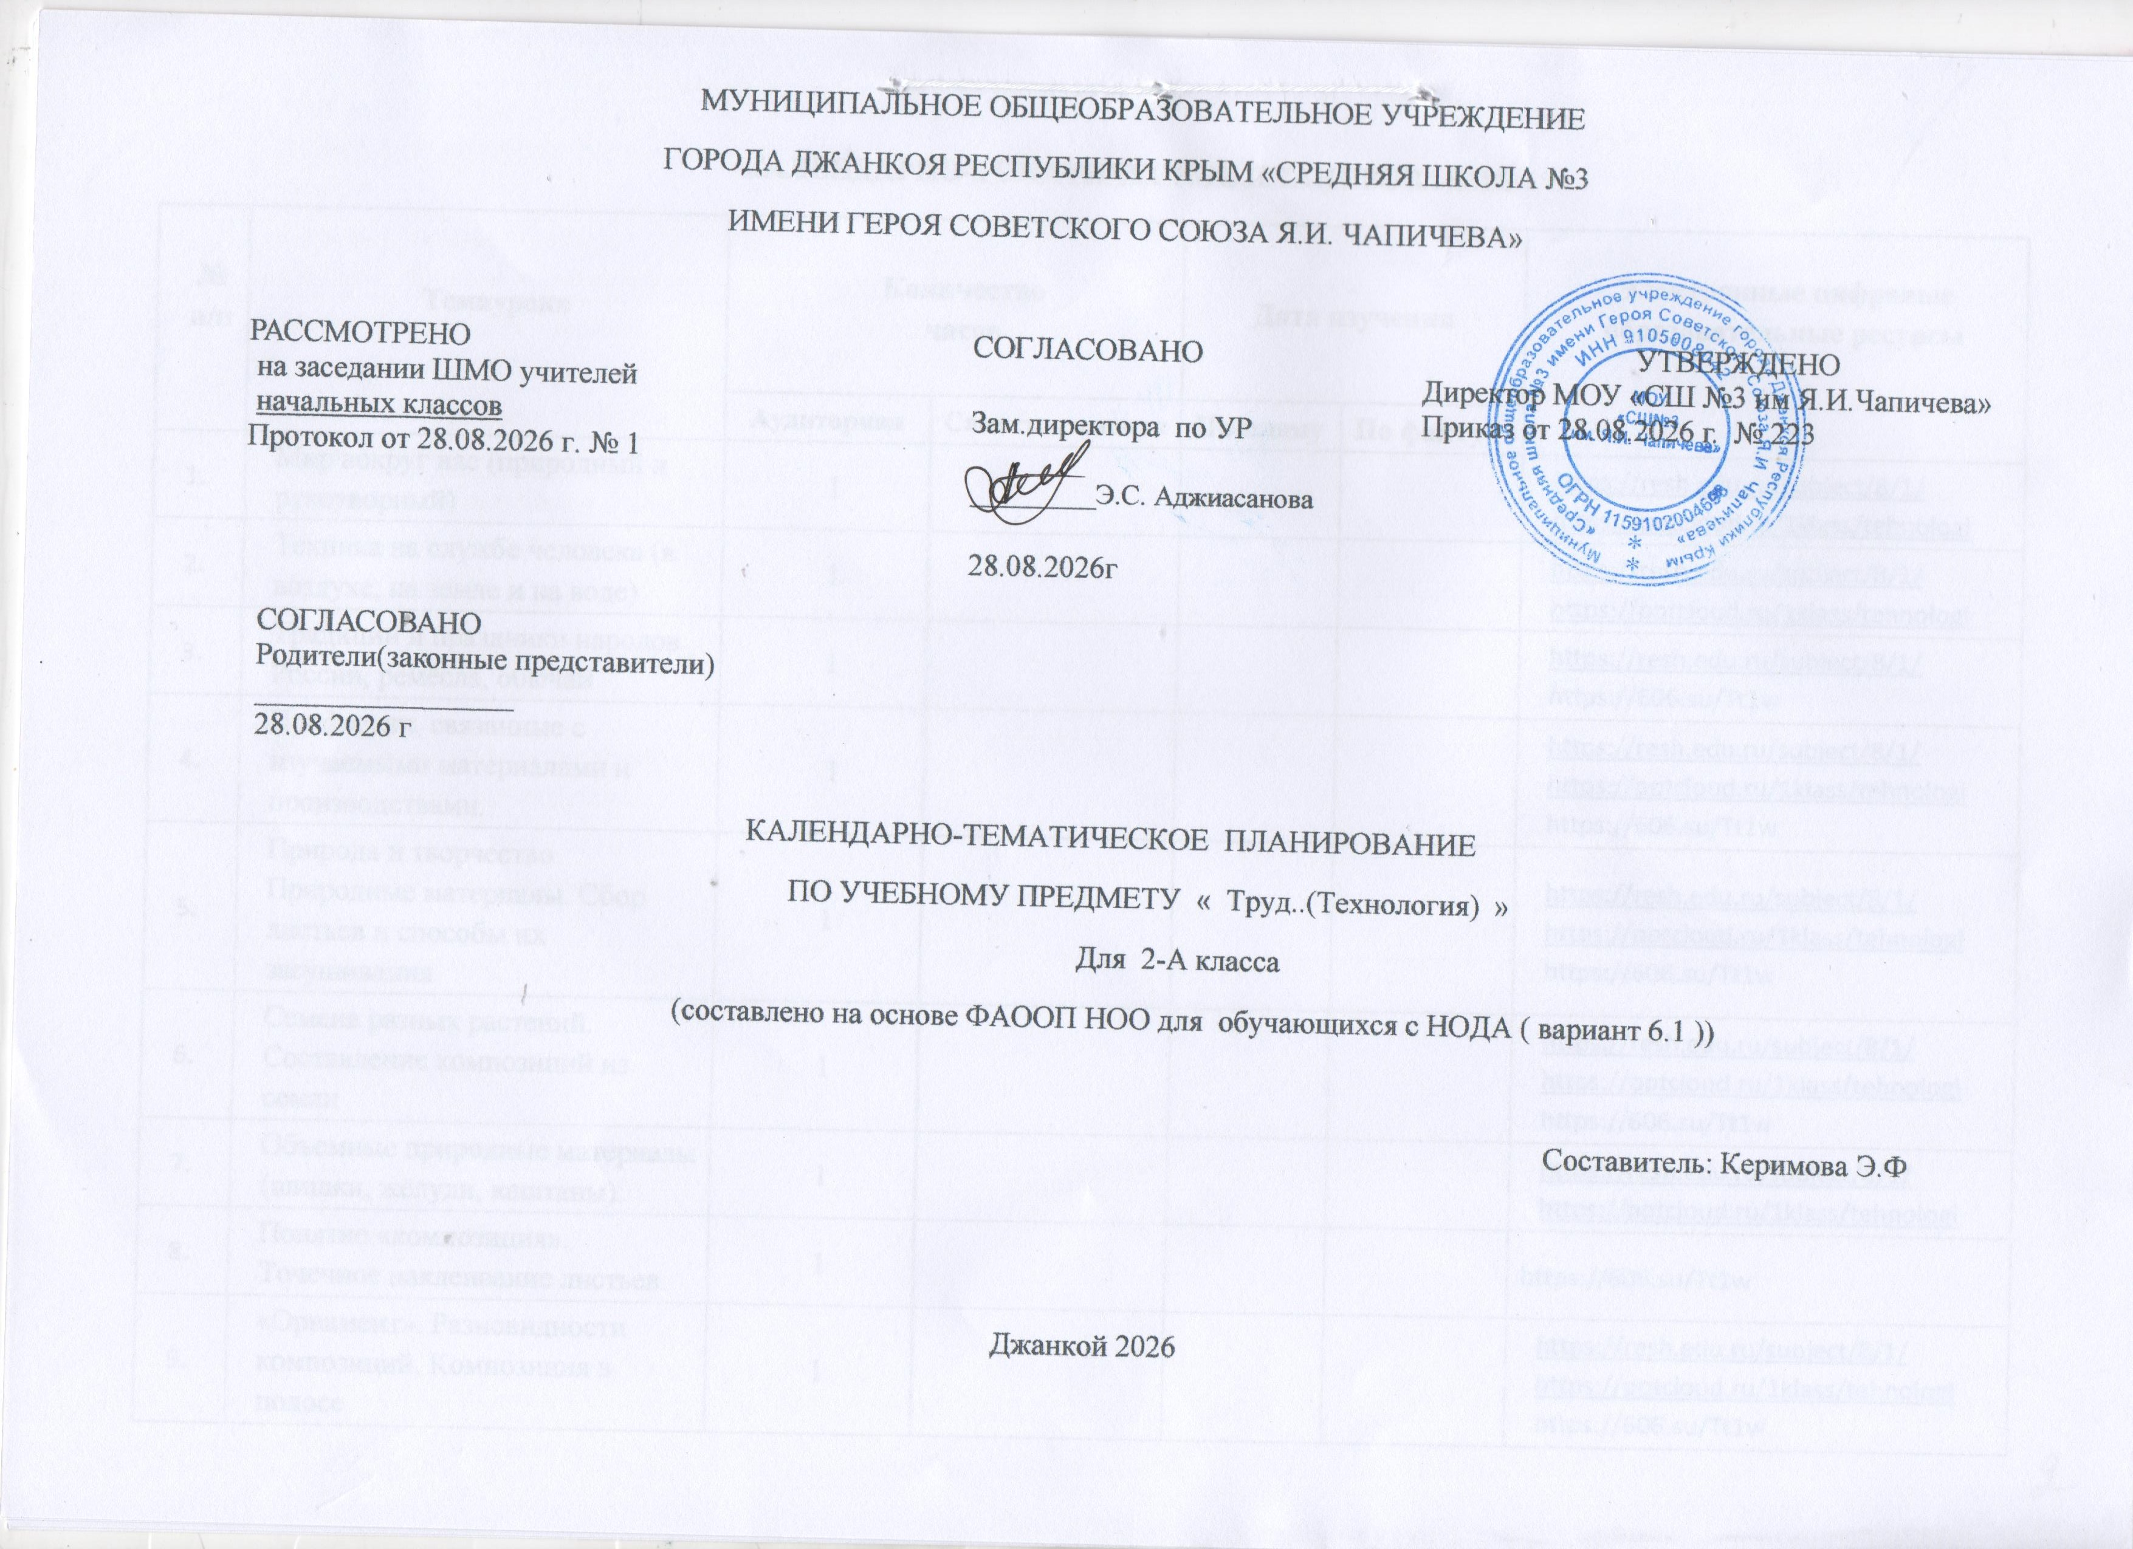

МУНИЦИПАЛЬНОЕ ОБЩЕОБРАЗОВАТЕЛЬНОЕ УЧРЕЖДЕНИЕ
ГОРОДА ДЖАНКОЯ РЕСПУБЛИКИ КРЫМ «СРЕДНЯЯ ШКОЛА №3
ИМЕНИ ГЕРОЯ СОВЕТСКОГО СОЮЗА Я.И. ЧАПИЧЕВА»

РАССМОТРЕНО  на заседании ШМО учителей  начальных классов  Протокол от 28.08.2026 г. № 1 | СОГЛАСОВАНО  Зам.директора по УР  _________Э.С. Аджиасанова  28.08.2026г | УТВЕРЖДЕНО  Директор МОУ «СШ №3 им Я.И.Чапичева»  Приказ от 28.08.2026 г. № 223
СОГЛАСОВАНО
Родители(законные представители)
_________________
28.08.2026 г

КАЛЕНДАРНО-ТЕМАТИЧЕСКОЕ ПЛАНИРОВАНИЕ
ПО УЧЕБНОМУ ПРЕДМЕТУ « Труд..(Технология) »
Для 2-А класса
(составлено на основе ФАООП НОО для обучающихся с НОДА ( вариант 6.1 ))

Составитель: Керимова Э.Ф

Джанкой 2026

КАЛЕНДАРНО-ТЕМАТИЧЕСКОЕ ПЛАНИРОВАНИЕ
№ п/п | Темаурока | Количество  часов |  | Дата изучения |  | Электронные цифровые образовательные ресурсы
№ п/п | Темаурока | Аудиторная | Самостоятельная | По плану | По факту | Электронные цифровые образовательные ресурсы
 | Мир вокруг нас (природный и рукотворный) | 1 |  |  |  | https://resh.edu.ru/subject/8/1/  https://pptcloud.ru/1klass/tehnologi
 | Техника на службе человека (в воздухе, на земле и на воде) | 1 |  |  |  | https://resh.edu.ru/subject/8/1/  https://pptcloud.ru/1klass/tehnologi
 | Традиции и праздники народов России, ремёсла, обычаи | 1 |  |  |  | https://resh.edu.ru/subject/8/1/  https://606.su/Tt1w
 | Профессии, связанные с изучаемыми материалами и производствами. | 1 |  |  |  | https://resh.edu.ru/subject/8/1/  https://pptcloud.ru/1klass/tehnologi  https://606.su/Tt1w
 | Природа и творчество. Природные материалы. Сбор листьев и способы их засушивания | 1 |  |  |  | https://resh.edu.ru/subject/8/1/  https://pptcloud.ru/1klass/tehnologi  https://606.su/Tt1w
 | Семена разных растений. Составление композиций из семян | 1 |  |  |  | https://resh.edu.ru/subject/8/1/  https://pptcloud.ru/1klass/tehnologi  https://606.su/Tt1w
 | Объемные природные материалы (шишки, жёлуди, каштаны). | 1 |  |  |  | https://resh.edu.ru/subject/8/1/  https://pptcloud.ru/1klass/tehnologi
 | Понятие «композиция». Точечное наклеивание листьев. | 1 |  |  |  | https://606.su/Tt1w
 | «Орнамент». Разновидности композиций, Композиция в полосе | 1 |  |  |  | https://resh.edu.ru/subject/8/1/  https://pptcloud.ru/1klass/tehnologi  https://606.su/Tt1w
 | Материалы для лепки (пластилин, пластические массы). | 1 |  |  |  | https://resh.edu.ru/subject/8/1/  https://pptcloud.ru/1klass/tehnologi  https://606.su/Tt1w
 | Изделие. Основа и детали изделия. Понятие «технология» | 1 |  |  |  | https://resh.edu.ru/subject/8/1/  https://pptcloud.ru/1klass/tehnologi
 | Формообразование деталей изделия из пластилина | 1 |  |  |  | https://resh.edu.ru/subject/8/1/  https://606.su/Tt1w
 | Бумага. Ее основные свойства. Виды бумаги | 1 |  |  |  | https://resh.edu.ru/subject/8/1/  https://606.su/Tt1w
 | Сгибание и складывание бумаги (Основные формы оригами и их преобразование) | 1 |  |  |  | https://resh.edu.ru/subject/8/1/  https://pptcloud.ru/1klass/tehnologi  https://606.su/Tt1w
 | Складываниебумажнойдеталигармошкой | 1 |  |  |  | https://resh.edu.ru/subject/8/1/  https://pptcloud.ru/1klass/tehnologi  https://606.su/Tt1w
 | Режущий инструмент ножницы. Их назначение, конструкция. | 1 |  |  |  | https://resh.edu.ru/subject/8/1/  https://606.su/Tt1w
 | Приемы резания ножницами по прямой, кривой и ломаной линиям | 1 |  |  |  | https://resh.edu.ru/subject/8/1/  https://pptcloud.ru/1klass/tehnologi  https://606.su/Tt1w
 | ОБЩЕЕ КОЛИЧЕСТВО ЧАСОВ | 17

ЛИСТ КОРРЕКТИРОВКИ
КАЛЕНДАРНО-ТЕМАТИЧЕСКОГО ПЛАНИРОВАНИЯ 20__ - 20__ учебного года
Учитель ______________________________ Предмет _____________________________________ Класс (ы) ____________
___ четверть |  | По рабочей программе |  | Корректировка
Кол-во уроков по плану | Кол-во уроков по факту | Дата занятия | Тема занятия | Дата занятия | Причина коррекции | Способ коррекции

